Русский язык
4 класс
Тема: Применяем знания, совершенствуем умения (Закрепление знаний и умений в написании безударных личных окончаний глаголов )
Цели:
- совершенствовать умение в безошибочном написании безударных окончаний глаголов;
- развивать орфографическую зоркость, умение пользоваться алгоритмом определения безударного окончания.
- воспитывать умение оценивать результат своей работы.

Содержательная цель урока: закрепление и при необходимости коррекция изученных способов действий при написании безударных личных окончаний глаголов.
Деятельностная цель урока: формирование у учащихся способностей к рефлексии (фиксирование собственных затруднений в деятельности, выявление их причин).
Задача урока (для учителя): создать условия для расширения и углубления представления учащихся о грамматических признаках глаголов с целью формирования практического умения писать безударные личные окончания глаголов.
Задачи урока (для учащихся):
– учиться фиксировать собственное затруднение в деятельности и выявлять его причину;
– учиться ставить учебные задачи;
– учиться организации работы в парах и в группах;
– систематизировать знания о грамматических признаках глагола;
– научиться без ошибок писать личные окончания глаголов;
– учиться контролировать и оценивать себя.

1.Орг.момент 1слайд
Вот звонок нам дал сигнал,
Поработать час настал.
Так что время не теряем
И работать начинаем.
2.Мотивация (самоопределение) к коррекционной деятельности
Прием «Перепутанные логические цепочки» 2-3 слайды
-Ребята,помогите мне, пожалуйста, из слов составить фразу.
начинается С успех удачи малой
С малой удачи начинается успех !
-Какое важное слово в этом высказывании?
-Что необходимо для успешной работы на уроке?
-Пожмите друг другу руку и пожелайте: «Успеха!»
- Пусть у каждого из вас он сегодня будет.
3.Этап актуализации и фиксации затруднения в индивидуальных достижениях. 4 слайд
мысли ∙ шь кле∙ ть
сине ∙ т (он) исчеза ∙ шь
смотр ∙ м прикол ∙ те
засол∙т(они)
3.1.Проверка домашнего задания.
-Проверим , как вы повторили дома правила.
-Какой глагол лишний? На какие вопросы отвечают глаголы в неопределенной форме?
-Назовите время остальных глаголов.
-Назовите их лицо и число.
- Как мы называем изменение глаголов по лицам и числам?
-Какие глаголы относим к IIспр.? I спр.?
-Как определить спряжение глагола? 5 слайд.

-Как узнать буквы в безударных личных окончаниях глаголов? 6 слайд
Как узнавать буквы в безударных личных окончаниях глаголов
1.Убедись, что глагол в настоящем или будущем времени.
2.Поставь глагол в неопределённую форму
3.Определи спряжение.
4.Выясни лицо и число глагола.
5.Вспомни нужную букву и напиши личное окончание
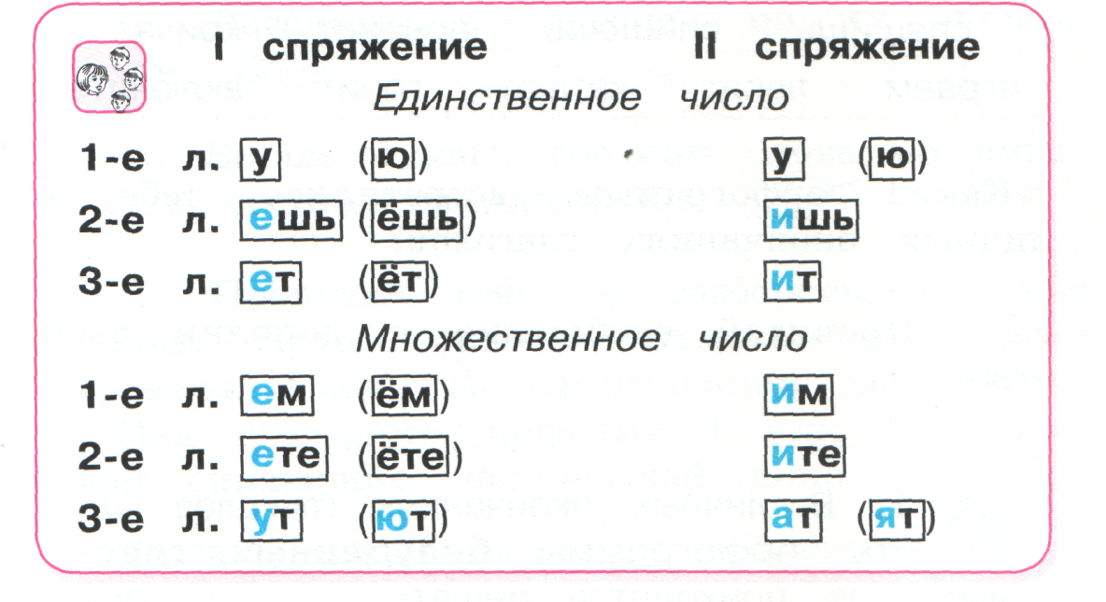
3.2.Самостоятельная работа № 1
-Вернемся к глаголам. Выполним сам.работу № 1.
-Прочитайте задание. Кому не понятно?
-Выполняем работу с помощью алгоритмов
Самостоятельная работа № 1
Укажи спряжение глаголов. Вставь пропущенную букву в окончании,
выдели окончание.
мысли ∙ шь
сине ∙ т (он) исчеза ∙ шь
смотр ∙ м прикол ∙ те
засол∙т(они)
3.3.Проверка.
1)Сверить с образцом. 7слайд
2) Оценить свои достижения
4. Локализация индивидуальных достижений.
Выявить места затруднений и их причины.
- Кто выполнил всё правильно? Перепроверьте свою работу по алгоритму.
-Кто допустил ошибки в определении спряжения?
-Как вы действовали? Где возникло затруднение?
-Кто допустил ошибку в безударном окончании глаголов?
-Как вы действовали? Где возникло затруднение?
5.Этап целеполагания и построения проекта коррекции выявленных затруднений 8-9 слайды
-Задания в сам. работе были для вас неновы.
-Ребята, как бы вы предложили сформулировать тему урока?
Тема урока:
Закрепление знаний и умений в написании безударных личных окончаний глаголов
- Какие поставим цели?
Цели урока:
- совершенствовать умения в безошибочном написании безударных личных окончаний глаголов;
- развивать орфографическую зоркость, умение пользоваться алгоритмом;
- воспитывать умение оценивать результаты своей деятельности
-Ребята, которые выполнили задание правильно по самостоятельной работе, работают по карточке с творческим заданием
Вставьте в текст по смыслу глаголы. Укажите в них спряжение и выделите окончание. Текст спишите.
_______радостная весна. Последний снег _____в лесу.
Лес _____ после зимнего сна. В синем небе ____ стайки птиц.
______ туманная даль. С неба _____ на тебя весеннее солнце.
Действия, которые нужно предпринять 10 слайд
1.Повторить :
- глаголы I спр. и II спр. ;
- глаголы- исключения;
- личные окончания глаголов
2.Поработать с алгоритмами
3.Найти и исправить ошибки
6.Этап реализации построенного проекта.
1 группа выполняет работу над ошибками
2 группа продолжает творческую работу
7.Этап обобщения затруднения во внешней речи.
7.1.Обсуждение типовых затруднений
-Какие у вас были затруднения во время работы?
-Повторите способы действия ?
7.2.Предупредительный диктант
Попробуем написать другие глаголы. Будете предупреждать товарищей об ошибках.
Мы рыбачим, ты распишешь, вы дышите, он замыкает, они зависят.
8.Физминутка 11слайд
-Повторим словарные слова.( 1 спр.- приседают ,2 спр.-стоят на месте)
Бросить, веять, видеть , сеять,
помнить, обидеть, лаять,клеить
9.Этап самостоятельной работы с самопроверкой по эталону
12 слайд
9.1.Самостоятельная работа № 2
Пальчики оближ∙шь очень устали
Держ∙ т( он) язык за зубами мешаете
Пада∙м с ног неточно всё знаю
Мозол∙те глаза умеет хранить тайну
остан∙шься с носом очень вкусно
Слыш∙т (они) краем уха останешься ни с чем
-Когда так говорят?
-Прочитайте задание. У кого есть вопросы?
Укажи спряжение глаголов. Вставь пропущенную букву в окончании,
Выдели окончание.
9.2. Самопроверка и самооценивание. 13 слайд

-У кого возникли трудности? С чем связаны?
-Что удалось ? У кого все получилось?
10.Домашнее задание 14 слайд
Домашнее задание
№ 464, 462 по выбору
11.Этап включения в систему знаний, повторение 15 слайд
11.1. Игра «Распредели»
 | 1 | 2 | 3 | 4 | 5 | 6 | 7 | 8 | 9 | 10
I спр
II спр
Под диктовку дети распределяют слова по спряжениям.
1.готовим
2.посмотришь
3.искупаешь.
4.посадите
5.склеит
6.рыщет
7.подержишь
8.завянет
9.застелешь
10замерзнете
11.2.Взаимопроверка «Проверь товарища»16 слайд
 | 1 | 2 | 3 | 4 | 5 | 6 | 7 | 8 | 9 | 10
I спр |  |  | Х |  |  | Х |  | Х | Х | Х
II спр | х | х |  | х | х |  | х

11.3. Найди и исправь ошибки 17слайд
Работа в парах.
ТПО № 461 с .52
1 ученик у доски для проверки
Птиче озеро.
Это озеро в зоопарке. На нём разные птицы водятся. Однажды смотрем, а по воде будто маленький шарек перекатывается .Задержится на одном месте, а потом опять покатется. Пищит, посвистывает. А все его боятся. Подкатится он к гусю, тот шею вытянит и в сторону .К утке подъедет – она ныряет со страху.
Почему его все боялись. Это был детеныш лысухи, водяной курицы.
Показать картинку лысухи 18 слайд
12.Итог.Рефлексия . 19 слайд

